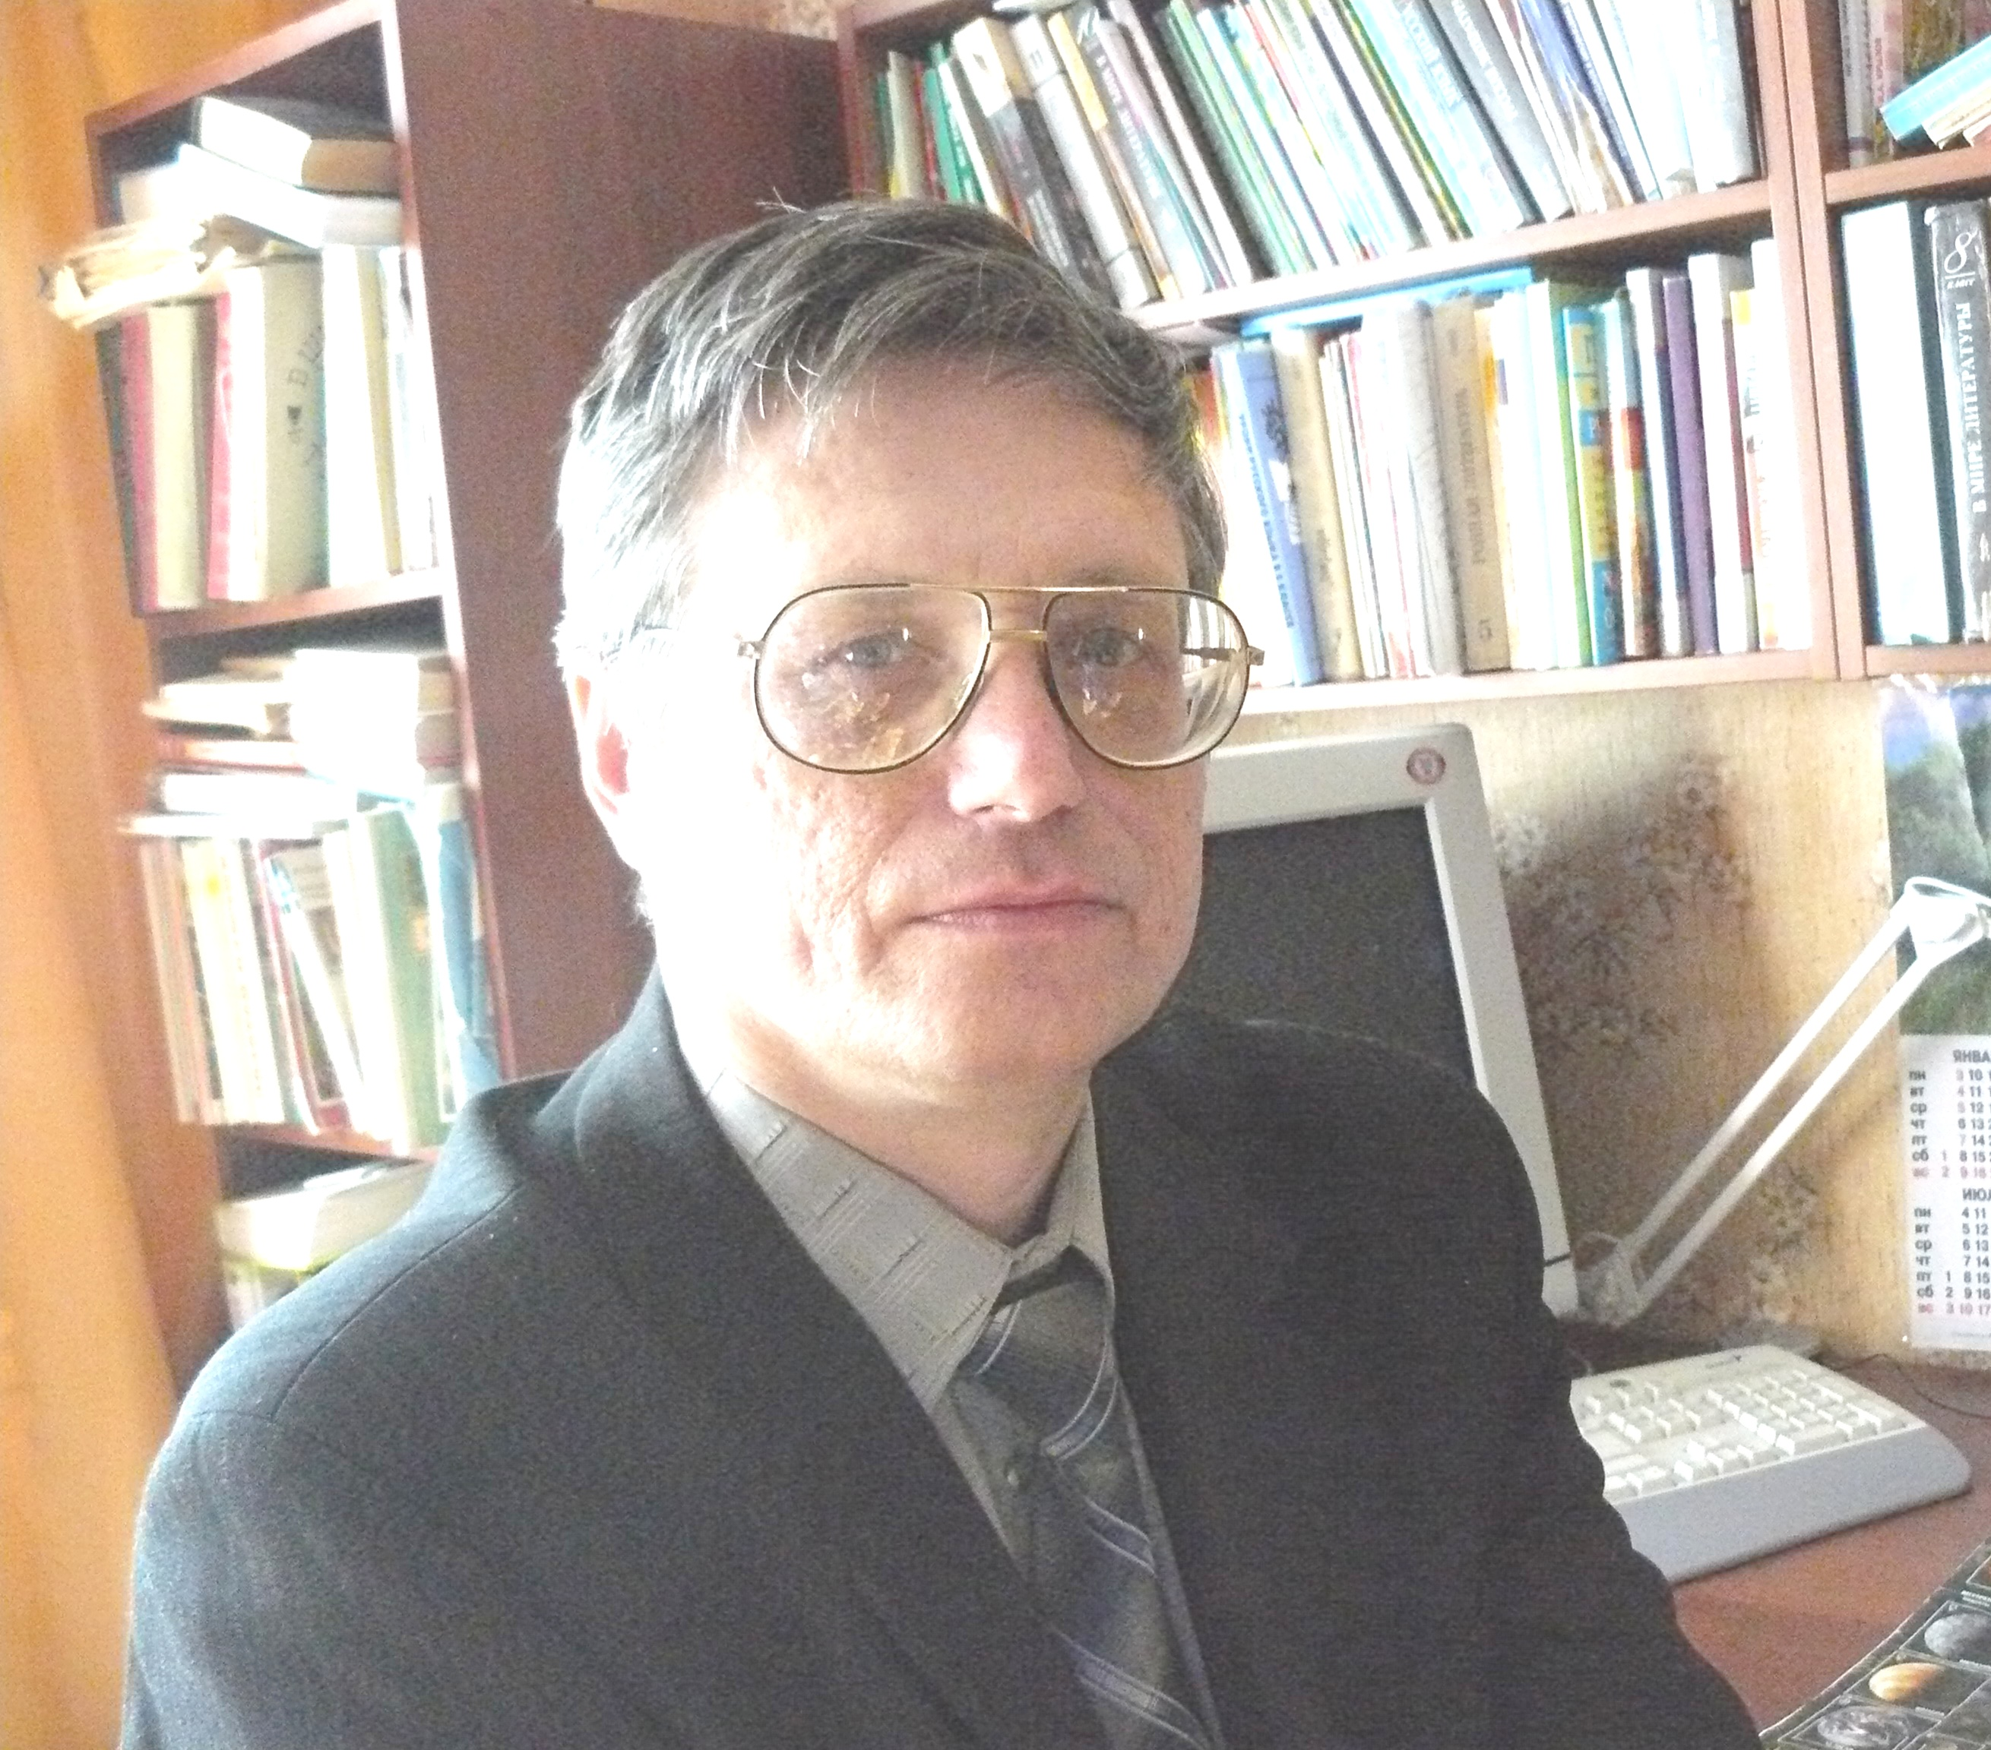

Ю. А. Ильин

Доктор исторических наук, профессор кафедры новейшей отечественной истории Ивановского государственного университета

Антикоммунистическое движение среди
красноармейцев-крестьян
в 1920 г. – начале 1921 г.

В статье речь идет о политических формах борьбы российского крестьянства, призванного в ряды Красной Армии против коммунистического режима. Особое внимание уделено анализу таких форм сопротивления как дезертирство и вооруженному выступлению IX-й кавалерийской дивизии под командованием А.С. Сапожкова. Дана политическая оценка т.н. «сапожковщины» в советских вооруженных силах периода гражданской войны.

Ключевые слова: антикрестьянский режим, террор, дезертирство, восстание, «сапожковщина», «армейский вариант» крестьянской войны

Попытки российского крестьянства в 1918-1919 гг. открыто, на уровне легально оформленных полупрофессиональных – полуполитических организаций достучаться до центральной власти с просьбами, жалобами и ходатайствами скорректировать проводимую в стране политику военного коммунизма, особенно ее экономическую составляющую, заканчивались неудачами. Коммунистический режим по нарастающей и последовательно демонтировал основы мелкотоварной деревни – единоличное крестьянское хозяйство и свободную торговлю. Горький опыт неудач договора с властью ускорил осознание крестьянством необходимости создания наступательных по программе и нелегальных по форме политических органов для мобилизации сил деревни с целью свержению правящего режима. Более того, в мировоззрение сельских хозяев внедрялась идея о необходимости создания нелегальной политической партии. Последняя рассматривалась как гарантия успешной вооруженной борьбы с антикрестьянским режимом.
Как же развертывалась нелегальная борьба крестьянства, призванного в ряды Красной армии, в рассматриваемый нами период? Сразу отметим, что среди мобилизованного крестьянства накал борьбы с коммунистическими Советами был слабее, чем в деревне. Сказывался возраст мобилизованных: к началу 1921 г. в РККА преобладали военнообязанные младших возрастов призыва – солдаты 20-24 лет. У них еще не было прочных взглядов, настроений, стойкой линии поведения. Эти переходные возраста легко поддавались воздействию обстановки и среды, заражались специфически-армейскими интересами и военной психологией. Не так сильно на них давила и «власть земли». Но все же главным фактором сдерживания протеста солдатской массы являлся страх ( и не беспочвенно) перед репрессивным аппаратом режима. Из официальных признаний И.И. Вацетиса: «Та дисциплина, которая вводилась и вводится в нашей Красной армии, основывающаяся на жестоких наказаниях, повела лишь к устрашению и к механическому исполнению приказов…» [12, с. 76]. Атмосфера всеобщего страха и террироа в армии была усилена приказом Л.Д. Троцкого от 16 июня 1020 г.: «1. Всякий негодяй, который будет уговаривать к отступлению, дезертир, не выполнивший боевого приказа, - будет расстрелян. 2. Всякий солдат, самовольно покинувший боевой пост, будет расстрелян. 3. Всякий, который бросает винтовку или продает хоть часть обмундирования, будет расстрелян…» [10, с. 57]. По данным С.С. Маслова, за 4 года существования Советской власти за мотивировку «нарушение дисциплины» (?) были расстреляны десятки тысяч солдат [7, с. 162].
И все же недовольство рядовой красноармейской массы порядками в армии и тылу прорывалось сквозь рогатки «драконовских» мер устрашения и террора. Месячные сводки реввоентрибуналов РСФСР о численности военнослужащих действующей армии, приговоренных за преступные деяния к расстрелу, позволяют выявить формы и общую тенденцию роста, (но, отнюдь, не реальные масштабы противостояния военных Советской власти) сопротивления красноармейской массы правящему режиму.
Таблица № 1.Сведения о военнослужащих, приговоренных к расстрелу
реввоентрибуналами РСФСР
по отдельным месяцам 1920 г.[13 ]:
Перечень преступных деяний | 17 января-20 мая | 22 мая- 22 июня | сентябрь
Всего: | 521 | 600 | 1 206
В т.ч.: а) измена, предательство  б) неисполнение боевого приказа  в) восстания и выступления частей  г) контрреволюционные выступления  д) дезертирство и саморанения  е) бандитизм и мародерство  ж) уголовные деяния | 72  5  23  30  172  100  53 | 44  15  45  35  99  273  42 | 188  14  65  59  160  467  181
Примечания: В июле и августе 1920 г. реввоентрибуналами было вынесено соответственно 898 и 1 183 смертных приговоров военнослужащим РККА ( Мельгунов С.П. Красный террор в России. Нью-Йорк, 1989. С. 57).
В официальных сводках четко подразделяются два основных направления правонарушений красноармейцев в армии: а) уголовные и б) политические. Соотношение уголовных и политических деяний военнослужащих за период июль-сентябрь 1920 г. как 1:1,5. Надо сказать, что данный показатель исходит из официальных источников, весьма произвольно интерпретировавших правонарушения военнослужащих. В частности, в сводках приговоренных к расстрелу имеются различия в мотивировках обвинения – «бандитизм и мародерство» и «уголовные преступления». С уголовными деяниями все ясно: они всегда имеют место в армии, тем более в условиях расцвета «военщины». А вот с «бандитизмом» дело сложнее, ибо он несет в себе и значительный политический заряд, порожденный и поддерживаемый порядками в армии и тылу. Так что вышеприведенное соотношение было «тяжеловеснее» в пользу политических правонарушений армейской массы.
Интересна динамика роста по отдельным видам т.н. «военных преступлений»: в среднем за июнь-сентябрь 1920 г. их рост составил 200%, в том числе измена – 327%, уголовные деяния – 331%, контрреволюционные выступления частей – 55%, бандитизм и мародерство – 62%, дезертирство и саморанения – 71%.
О чем эта статистика говорит? РККА, как верная опора режима, под воздействием ужесточавшихся порядков в армии и тылу интенсивно разрушалась изнутри: идейно-политически и морально деградировала. Тревожный симптом для властей – рост антисоветских выступлений группового ( на 55%) и индивидуального ( на 62-71%) характера. Данная таблица дает приблизительный слепок общей тенденции настроений красноармейской массы по отношению к военно-коммунистическому режиму. Истинные масштабы и острота накала сопротивления в армии политике военного коммунизма едва ли поддается учету. Поэтому приходится довольствоваться статистическими данными по дезертирству из РККА ( кстати, этот вид преступления давал до 40% всех приговоренных к расстрелу).
За июнь-середину июля 1920 г. ряды Красной армии покинули почти 110 000 человек, то есть каждый пятый зарегистрированный дезертир. Не изменилось для властей положение к лучшему и в августе-сентябре 1920 г.: по сводкам Центрокомдезертира на места было направлено соответственно 73 821 и 93 040 извещений о дезертирстве из частей [1 ].
Под влиянием роста негативных настроений красноармейцев начали складываться элементы армейской организации крестьянской оппозиции к режиму. Источники сообщали, что в марте 1921 г. в одном губернском городе из 15 000 солдат гарнизона – 6 000 человек находились под руководством местной воинской организации и требовали восстания. Гражданская же организация оппозиции считала выступление солдат преждевременным. Тогда делегат от военной организации приехал в Москву за инструкциями. Но и Москве сложилась аналогичная ситуация. Солдаты местного гарнизона вышли из повиновения, собрались на митинг, избили комиссаров и потребовали демобилизации. Московский Совет их требования спешно удовлетворил [8, с. 164].
Во второй половине 1920 г. наиболее массовым и организованным было вооруженное выступление IX-й кавалерийской дивизии под командованием А.С. Сапожкова против режима власти. Данная часть, оказавшись в районе г. Бузулука ( Самарская губерния) с целью деформирования, по мнению местных властей, полностью разложилась, благодаря стараниям ее командного состава. Как тут не вспомнить замечания С. Гусева, что ничто так не разлагает части Красной Армии, как отступление, продолжительное стояние на месте, отход в тыл на отдых и комплектование ( читай – тесное общение красноармейцев с рядовыми крестьянами и рабочими) [2, с. 58-59]. В связи с окончанием гражданской войны таких возможностей для повседневных контактов с населением, ознакомления с его насущными заботами и настроениями у частей РККА было более чем достаточно.
Дивизия А.С. Сапожкова, дислоцировавшаяся в селениях Липовка и Ново-Александровка, не могла оставаться в стороне от напряженной политической жизни деревни. Это было тем более невозможно потому, что ее комплектование шло за счет жителей близлежащих волостей данного уезда. Сам А.С. Сапожков ( бывший эсер и бывший председатель Новоузенского уездного Совета той же губернии) и его окружение лишь идейно-политически оформили выступление своих красноармейцев, постарались придать ему должную организацию.
13 июля 1920 г. собрание командного состава IX-й кавалерийской дивизии вынесло решение о вооруженном выступлении: «Видя неправильную политику Центра, постановили: немедленно вооруженным восстанием заявить протест и потребовать изменения политики, которая бы действительно велась в интересах бедного населения Республики. Немедленно убрать всех вредных для трудящихся спецов, отпустить всех политических заключенных, за исключением белогвардейцев. Восстановить Советы по программе большевиков, согласно Конституции, но чтобы в Советы входили люди, которые не эксплуатировали чужого труда и не имели до 1914 г. состояния, превышающего 10 000 рублей. Требуем правильного распределения предметов необходимости среди населения…». 14 июля А.С. Сапожков приказом № 1 переименовал IX-ю кавалерийскую дивизию в «Красную армию Правды», упразднил в ней институт военных комиссаров и особые отделы. Отдавая должное крестьянскому составу возглавляемой им «армии» и надеясь на массовую поддержку окрестного сельского населения, он заканчивал приказ следующими словами: «…объявить всем красноармейцам, а также населению, что с сего числа разрешается свободная продажа всех нормированных продуктов питания» [14, с. 117-118].
Своим активным участием крестьянство сразу скорректировало, «приземлило» программу восставших красноармейцев А.С. Сапожкова до насущных требований единоличной деревни ( вольная торговля, разгон райпродкомов и засевших у власти коммунистов, перевыборы Советов и т.д.). На красном знамени повстанцев, вошедших в г. Бузулук, было начертано: «Да здравствует соль, долой яйца и масло!». Этим выражалось недовольство продовольственной политикой Советов и, в частности, последней разверсткой губпродкома на масло и яйца [15, с. 119]. Силы восставших к этому времени составили 2 000 сабель, 700 штыков, 4 орудия, 600 снарядов и 8 пулеметов [16, с. 123 ]. Это было социальное ядро восстания, а потенциальных и реальных помощников в осуществлении выдвинутой им программы на местах было неизмеримо больше. А.С. Сапожков рассылал отряды для расширения района восстания в Самарскую, Саратовскую, Царицынскую, Уральскую и Оренбургскую губернии. И везде там находил сторонников. Известия о выступлении докатились до границ Башкирской Республики, где ряд ее руководителей ( Аскин, Ходзяев и др.) подняли восстания против существовавшего правительства и вместе с вооруженными сторонниками двинулись на соединение с силами А.С. Сапожкова [17, с. 125].
Одним словом, «сапожковщина» была попыткой недовольного военно-коммунистическим режимом крестьянства опереться на армейскую организацию и опытных военных руководителей из своей среды для осуществления идеалов общедемократической революции в стране путем организации своеобразного «военно-крестьянского мятежа».
Это уже была серьезная опасность для центральной власти. Из записки Л.Д. Троцкого, переданной по прямому проводу 28 июля 1920 г. командующему Заволжским военным округом К.А. Авксентьевскому: «Мятеж Сапожкова должен быть ликвидирован как можно скорее. Виновные сверху донизу должны быть беспощадно наказаны. В подведомственном Вам районе возможны широкие кулацкие восстания. Предупредить их можно только дав незабываемый урок всем элементам, которые прямо или косвенно поддерживали мятеж Сапожкова…»[4, с. 142]. Против «Армии Правды» были стянуты все вооруженные силы Заволжского военного округа, 156-й московский кавалерийский батальон, курсанты военных школ и училищ из разных регионов страны. Итого – до 15 000 человек [11, с. 141]. Имея против себя в несколько раз численно превосходящего противника, А.С. Сапожкову удавалось искусно маневрировать, совершить многоверстный переход из Самарской в Астраханскую губернию. Он надеялся на помощь сочувствующих ему крестьян и воинских частей Северного Казахстана, Верхнего Дона, Нижнего и Среднего Поволжья. 8 сентября 1920 г. его отряды были окружены в районе озера Бак-Баул ( Астраханская губерния) и после продолжительного боя рассеяны. Сам А.С. Сапожков был убит в бою. Позднее перед судом Самарского ревтрибунала предстали до 2 000 уцелевших участников данного выступления, из них к расстрелу было присуждено 115 человек [18, с. 151].
Это была большая потеря для повстанческого движения крестьян рубежа 1920/21 гг. и не только потому, что А.С. Сапожков был талантливым их вожаком и известной личностью в Красной Армии. С ликвидацией т.н. «сапожковщины» была свернута возможность активного задействования частей РККА в антикоммунистическом движении крестьян страны ( т.н. «армейский вариант» крестьянской войны против режима и его военно-коммунистической политики). Но гибель его все же не была напрасной: его упорное сопротивление позволило вырвать у режима время, необходимое для созревания и разворачивания «крестьянского варианта» войны класса сельских товаропроизводителей ( с весомыми элементами армейской организации) против коммунистических властей в Европейской России ( Тамбовско-Пензенско-Саратовский край) и Азиатской России ( Урал, Северный Казахстан, Сибирь, Алтай).
Своеобразной переходной формой от «армейского» к «крестьянскому» варианту войны класса сельских товаропроизводителей стали выступления отдельных мелких воинских частей и даже групп красноармейцев, подхваченные затем широкими крестьянскими массами на рубеже 1920/21 гг. Из их ряда выделим восстание группы солдат караульного батальона в Усть-Медведецком округе Донской области, поднятое Вакулиным и Поповым во второй половине декабря 1920 г. Оно перекинулось в уезды Саратовской губернии. Именно здесь в январе-марте 1921 г. достигло своего пика вооруженное противостояние крестьян Поволжья с властями. Восставшие шли под лозунгами: «Да здравствует Советская власть без коммунистов и комиссаров!», «Да здравствует свободный народ и свободная торговля!», «За организацию крестьянских союзов и диктатуру деревни!». Им удалось захватить г. Хвалынск Саратовской губернии. Здесь руководители восстания провозгласили декларацию «Временного революционного Совета пяти и командующего войсками». В ней объявлялось, что «диктатура пролетариата, три года разорявшая Россию, отменяется, и вся полнота власти передается своему народу без всяких подразделений на классы и партии…Признавая за коммунизмом великое будущее,..бороться с насильниками комиссарами, спекулировавшими на коммунизме, а также не признавать и бороться с принудительной государственной коммуной…». Далее, политические партии, кроме монархистов и черносотенцев, признавались «новой революционной властью». Их деятельность, правда, ограничивалась парламентской областью: «посягательство партии на захват государственной власти будет считаться узурпацией и пресекаться самым беспощадным образом…». Декларация обращалась к населению с призывом создавать на местах органы повстанческой власти – «Советы пяти» в волостях, станциях и селениях, где численность населения превышает 2 000 человек, и «Советы трех» - с меньшим числом жителей. Объявлялась свободная торговля как «переходная ступень к социалистической кооперации», отменялись государственные монополии на продовольственные товары и промышленные изделия. Признавалась мелкая частная собственность в городе и деревне. Новая власть провозглашала войну «крупному капитализму, допуская концентрацию капитала и земель только в руках артельных и кооперативных организаций». Новая власть заявляла о намерениях «завести самые близкие отношения с демократической Россией, Европой и Америкой» [5, с. 145].
Для военных властей негативные последствия «сапожковщины» в РККА проявились не столько в отдельных вспышках недовольства красноармейцев ( 1-я Конная армия, кавалерийская бригада Котовского, гарнизоны Смоленска и Москвы), сколько в росте мх сочувствия вооруженной борьбе крестьянской оппозиции режиму. Лояльность армейцев к восставшим выражалась и прямо и косвенно. Один из командиров дивизии ( декабрь 1920 г.) жаловался своему начальству: части, посылаемые на усмирение А. Антонова, «уходят как в яму: они или разбегаются, или переходят к повстанцам, или, вследствии плохого повиновения, легко выбиваются…». В марте 1921 г., ввиду неблагонадежности армейских частей Москвы и Петрограда, власти вынуждены были обезоружить войска и запереть их в казармах [9, с. 163-164].
Но главное испытание явление «сапожковщины» преподнесло военно-коммунистическому режиму в ходе начавшейся демобилизации РККА. 11 декабря 1920 г. приказом РВС Республики было отправлено в бессрочный отпуск 25 ( из наличных 46) старших возрастов состава Красной Армии – красноармейцы 1860-1885 гг. рождения, что позволило к 1 января 1921 г. сократить ее численность на 1 млн. человек [3].
На фоне социально-экономических бедствий деревни, особенно тяжелого положения семей красноармейцев, демобилизация подталкивала бывших фронтовиков к активным действиям против властей. Демобилизация военнообязанных крестьян как бы подпитывала повстанческое движение в деревне, придавала последнему черты особого упорства, ожесточенности и массовости. Наконец, в регионах, уже охваченных огнем крестьянских восстаний, демобилизация красноармейцев лишь способствовала усилению военной конфронтации сторон: крестьянства и Советской власти. Таким регионом в центральных губерниях Европейской России стала Тамбовская губерния с сопредельными уездами Воронежской, Рязанской, Пензенской, Саратовской губерний и Донской области. В.И. Ленин официально признал это на X съезде партии ( марта 1921 г.). Он считал, что именно в демобилизации и связанных с нею трудностях надо искать причину и истоки вспышки бандитизма в стране. В демобилизации он видел «источники целого ряда кризисов: и хозяйственного, и социального, и политического»: она вызвала «что-то среднее между войной и миром», она дала массовый повстанческий элемент противникам режима [6, с. 9-10]. Так «военное крестьянство» отреагировало на вступление страны в высшую фазу развития политики военного коммунизма.

Примечания:
- Государственный архив РФ (ГАРФ), ф. 130, оп. 4, д. 281, 282.
- Гусев С. Гражданская война и Красная Армия. М.-Л., 1925. С. 58-59.
- Кляцкин С.М. Некоторые статистические данные о мобилизации трудящихся в Красную Армию в 1918-1920 гг. // Вопросы истории. 1964. № 7.

- Кондрашин В.В. Крестьянские движения в Поволжье в 1919-1921 гг. // Крестьяне и власть. Москва-Тамбов, 1996. С. 142.
- Там же. С. 163-164.
- Ленин В.И. Полн. собр. Соч. Т. 43. С. 9-10.
- Маслов С.С. Россия после четырех лет революции. Часть 1-2. Париж, 1922. С. 162.
- Там же. С. 164.
- Там же. С. 163-164.
- Мельгунов С.П. Красный террор в России. Нью-Йорк, 1989. С. 57.
- Осипова Т.В. Крестьянский фронт в гражданской войне // Судьбы российского крестьянства. Кн. 1. М., 1996. С. 141.
- Пайпс Р. Россия при большевиках. М., 1997. С. 76.
- Составлена на основе: Известия ( Москва). 29 мая, 15 июля, 17 сентября.
- Троицкий В.В., Демидов А.Д. 1920 г. в средневолжском крае. Москва-Самара, 1934. С. 117-118.
- Там же. С. 119.
- Там же. С. 123.
- Там же. С. 125.
- Там же. С. 151.

© Ильин Ю.А., 2011

